Communiqué de presse

Pelle spéciale : La R 980 SME Liebherr en application scorie chez Backes

⸺

R 980 SME sur-mesure, spécifiquement conçue pour l’application du client

Une machine développée par le Liebherr Application Center à Colmar

Consommation de carburant réduite et confort optimal de l’opérateur

La société Backes Transport und Schlackenaufbereitung GmbH de Dillingen, située dans la Sarre en Allemagne, utilise la pelle sur chenilles R 980 SME pour le chargement de scories chaudes et froides. La machine a été spécifiquement développée pour répondre à toutes les exigences du client.

Colmar (France), 27 février 2024 - Le chargement de scories chaudes est une application exigeante avec une machine en contact permanent avec des températures très élevées. La pelle sur chenilles R 980 SME de Backes est spécialement conçue pour répondre aux exigences du client. Son godet chouleur permet de charger un important volume de scories. La machine est équipée de dispositifs de sécurité spécifiques à la manutention de scories, tels que le système d’extinction d’incendie. Les tuyaux et flexibles sont par ailleurs recouverts d’une protection thermique. La R 980 SME dispose d'une large passerelle du côté conducteur, accessible grâce à une échelle coulissante. Ces deux éléments garantissent un accès en toute sécurité à la cabine surélevée ainsi qu'au compartiment moteur de la machine.

**Développement personnalisé en fonction des exigences du client**

La R 980 SME du client Backes a été développée par l’équipe du Liebherr Application Center, au sein de Liebherr-France SAS à Colmar. Créé en 2020, le Liebherr Application Center étudie les projets individuels des clients et développe des machines sur-mesure, spécialement adaptées à leurs besoins. Les demandes de clients reçues via le réseau commercial sont systématiquement analysées par une équipe de spécialistes possédant une connaissance approfondie tant des produits que des domaines d’application potentiels. De cette manière, la meilleure solution aux exigences du client peut être trouvée. L’objectif de cette équipe pluridisciplinaire et diversifiée est d’améliorer la réactivité auprès du client grâce à une intégration optimisée des projets parallèles à la production en série dans les processus de Liebherr-France SAS. L’acier utilisé pour la construction de la pelle sur chenille a été fourni par Stahl-Holding-Saar GmbH & Co. KGaA à Dillingen. Liebherr-France SAS achète environ 7 000 tonnes d'acier par an à Dillingen pour la fabrication de ses pelles sur chenilles. Cela représente environ 70 % des besoins totaux.

**Une machine productive et ergonomique, avec une consommation de carburant réduite**

Backes, spécialisée dans le traitement des scories, estime que les caractéristiques de la pelle sur chenilles R 980 SME permettent une rapidité de travail et une productivité élevée. Malgré son poids de plus de 100 tonnes, la machine se distingue par sa maniabilité, son utilisation simple et intuitive et sa cabine confortable et ergonomique. De plus, selon le client, la R 980 SME consomme 5 à 6 litres de carburant en moins que le modèle précédent, également utilisé par cette société située dans la Sarre. L’entreprise Backes charge les scories issues de la production d’acier sur des tombereaux et les transporte ensuite vers la station de traitement où elles sont ensuite traitées après avoir été refroidies. Pour ce faire, Backes utilise actuellement deux R 980 SME ainsi que deux R 984 C plus anciennes.

À propos de Liebherr-France SAS

Fondée en 1961, Liebherr-France SAS est en charge du développement et de la production des pelles sur chenilles du groupe Liebherr à Colmar. Sa gamme de produits actuelle comprend environ 30 modèles de pelles sur chenilles, de la R 914 Compact à la R998 SME, destinées au terrassement et à l’extraction de pierres. La production comprend également toute une série d’équipements de travail destinés à des tâches spécifiques comme les travaux de démolition, le transport de matériaux, les applications maritimes ou dans des tunnels ainsi que des pelles électriques de grosses capacités. Avec leur masse en service de 14 à 100 tonnes, les pelles sur chenilles sont équipées de moteurs Liebherr d’une puissance de 90 à 420 kW. Liebherr-France SAS emploie plus de 1260 collaborateurs et génère un chiffre d’affaires de 692 millions d’euros.

À propos du Groupe Liebherr

Le Groupe Liebherr est une entreprise technologique familiale proposant une gamme de produits très diversifiée. L'entreprise figure parmi les plus grands fabricants mondiaux d’engins de construction. Elle offre également dans de nombreux autres domaines des produits et services haut de gamme axés sur les besoins des utilisateurs. Le Groupe compte aujourd'hui plus de 140 sociétés sur tous les continents. En 2022, il a employé plus de 50 000 personnes et a enregistré un chiffre d'affaires consolidé de plus de 12,5 milliards d'euros. Liebherr a été fondé en 1949 à Kirchdorf an der Iller, dans le sud de l'Allemagne. Depuis, les employés ont pour objectif de convaincre leurs clients par des solutions exigeantes tout en contribuant au progrès technologique.

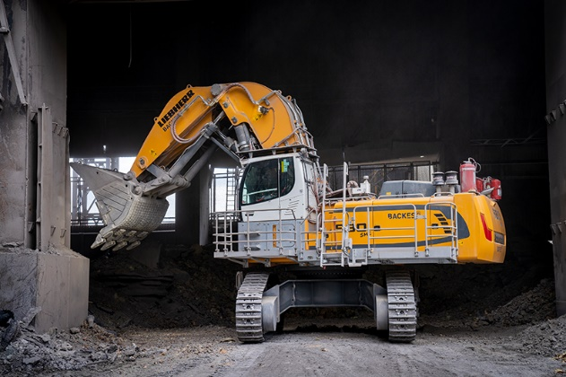Images

R980-SME-Backes-1.jpg  
La R 980 SME de Backes est spécialement conçue pour l’application de notre client.

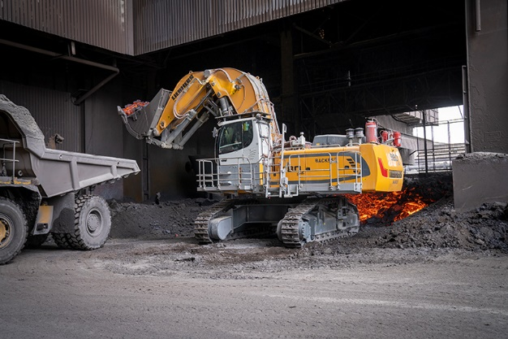

R980-SME-Backes-2.jpg  
Le godet chouleur de la R 980 SME permet de charger un grand volume de scories.

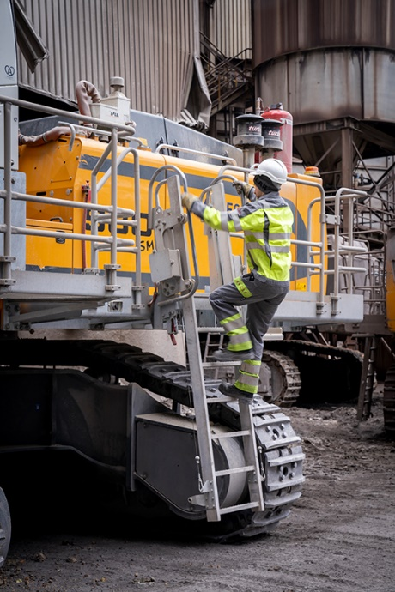

R980-SME-Backes-3.jpg

L’échelle relevable de la machine a été conçue avec notre client et permet à l’opérateur d’accéder à la machine en toute sécurité.

Contact

Alban Villaumé  
Marketing et communication  
Téléphone : +33 3 89 21 36 09  
E-mail : alban.villaume@liebherr.com

Publié par

Liebherr-France SAS   
Colmar / France  
www.liebherr.com